Soru 1  ATP molekülü ile ilgili aşağıdakilerden hangisi yanlıştır?  A) Yapısında 3 tane fosforik asit vardır.  B) Uzun süre depo edilir.  C) İki tane yüksek enerjili bağa sahiptir.  D) Hücreden hücreye aktarılamaz.  E) Sentezlenmesine fosforilasyon denir.  Soru 2  Asitlerle ilgili olarak verilenlerden hangisi yanlıştır?  A) Tatları ekşidir.  B) pH değerleri 7’nin altındadır.  C) Sulu çözeltilerine OH⁻⁻ iyonu verir.  D) Mavi turnusol kâğıdını kırmızıya çevirir.  E) Bazlarla birleştiğinde tuzları oluşturur.  Soru 3  DNA’nın kendini eşlemesi sırasında;  I. ATP  II. riboz şekeri  III. enzim  IV. adenin nükleotit  verilenlerden hangisinin azalması beklenmez?  A) I ve II  B) I ve III  C) I ve IV  D) II ve III  E) II ve IV  Soru 4  Enzimlerle ilgili aşağıda verilen ifadelerden hangisi yanlıştır?  A) Enzimin substratına geçici olarak bağlandığı ve etki ettiği bölgeye aktif merkez denir.  B) Tüm enzimler çift yönlü (tersinir) çalışır.  C) Enzimler, hem hücre içinde hem de hücre dışında çalışabilir.  D) Enzimler, tepkimelerden değişmeden çıkar.  E) Zamanla yapısı bozulan enzimler amino asitlerine kadar yıkılır.  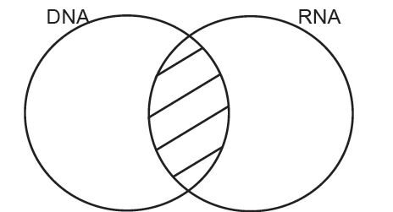Soru 5  Taralı olan bölgeye aşağıdakilerden hangisi yazılabilir?  A) Çift zincirli olma  B) Deoksiriboz şekeri bulundurma  C) Kendini eşleyebilme  D) Protein sentezinde görev alma  E) Urasil bazı taşıma  Soru 6  Pentozlarla ilgili olarak;  I. Yapısal izomerlerdir.  II. RNA ve DNA moleküllerinin omurgasını oluştururlar.  III. Riboz ve deoksiriboz şekerleri bu gruba girer.  IV. Monosakkarit grubunda yer alırlar.  ifadelerinden hangileri doğru değildir?  A) Yalnız I  B) II ve III  C) I ve IV  D) I ve III  E) I, III ve IV  Soru 7  - Biberin çürümemesi için kurutulması  - Etin doğal yapısının sıcaklık artışı ile bozulması  - Karbonhidratın midede kimyasal sindirime uğramaması  - Köftenin, parça ete göre daha kolay sindirilmesi  Yukarıdaki bilgiler göz önünde bulundurulduğunda, enzimlerin çalışmasını etkileyen faktörlerden hangisine yer verilmemiştir?  A) Enzimin derişimi  B) Sıcaklık  C) pH  D) Substrat yüzeyi  E) Su  Soru 8  Adenin nükleotit ve toplam nükleotit sayısı bilinen bir DNA molekülü ile ilgili;  I. tek zincirindeki nükleotit sayısı  II. toplam guanin sayısı  III. hidrojen bağı sayısı  yukarıda verilenlerden hangileri hesaplanabilir?  A) Yalnız I  B) Yalnız II  C) Yalnız III  D) I ve II  E) I, II ve III  Soru 9  Aşağıdaki moleküllerden hangisi hidrolize uğratılabilir?  A) Glikoz  B) Amino asit  C) ATP  D) Vitamin  E) Yağ asidi  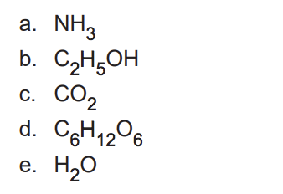Soru 10  Yukarıda verilen bileşikler organik ve inorganik yapıda olanlar şeklinde sınıflanırsa seçeneklerden hangisi doğru olur?  A) Organik İnorganik  a ve c b, d ve e  B) Organik İnorganik  b ve d a, c ve e  C) Organik İnorganik  b, c ve d a ve e  D) Organik İnorganik  b, d ve e a ve c  E) Organik İnorganik  a, c ve e b ve d | Soru 11 Ökaryot bir hücrede aşağıdaki bileşiklerden hangisi DNA'nın yapısında bulunur?A) Karbonhidrat  B) Yağ  C) Protein  D) Vitamin  E) Enzim  Soru 12  Protein sentezi sırasında,  I. DNA kendini eşler.  II. mRNA sentezlenir.  III. Su miktarı azalır.  IV. Enzimler görev alır.  olaylarından hangileri gerçekleşir?  A) I ve II  B) II ve III  C) II ve IV  D) II, III ve IV  E) I, II ve IV  Soru 13  Proteinlerin etkinliği polipeptit zincirlerinin üç boyutlu özgün yapısını koruduğu sürece devam eder. Bu yapının bozulmasına denatürasyon denir.  Proteinlerin özgün yapısı,  I. yüksek sıcaklık  II. pH  III. basınç  faktörlerinden hangileri nedeniyle bozulur?  A) Yalnız I  B) Yalnız II  C) I ve II  D) II ve III  E) I, II ve III.  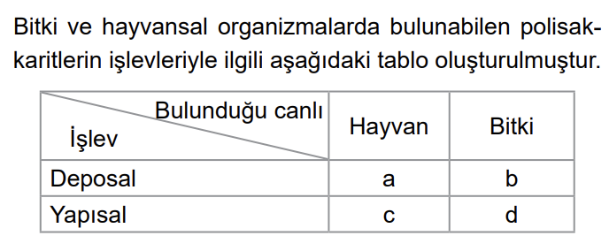Soru 14  Buna göre a, b, c ve d için seçeneklerden hangisi doğru bir tanımlamadır?  A) a, azotlu polisakkarittir.  B) b, hücre çeperini oluşturur.  C) c, karaciğerde depolanır.  D) d, insanlar tarafından sindirilmez.  E) c ve d suda iyi çözünür.  Soru 15  Yapısında 1000 nükleotit bulunan DNA molekülüne ait;  I. Deoksiriboz sayısı  II. H bağı sayısı  III. Fosfat sayısı  IV. Adenin sayısı  verilerinden hangileri bulunabilir?  A) I ve II  B) I ve III  C) II ve IV  D) II ve III  E) I, II ve III  Soru 16  Proteinlerin canlılar için önemi ile ilgili aşağıda verilen bilgilerden hangisi yanlıştır?  A) Kanın pıhtılaşmasında görev alırlar.  B) Solunum gazları olan oksijen ve karbondioksidit taşınmasını sağlar.  C) Yağlardan sonra yapıya en fazla katılan moleküldür.  D) Kasların kasılmasında görev yaparlar.  E) Vücut bağışıklığının sağlanmasında etkilidirler.  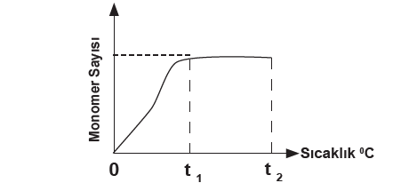Soru 17  Yukarıda bir çeşit organik bileşiğin kimyasal sindirimi ile ilgili grafik verilmiştir.  Bu grafiğe göre;  I. Kimyasal sindirime uğrayan bileşik bir çeşit polisakkarit olabilir  II. 0 - t₁ aralığında enzim aktiftir  III. t₁ anından sonra enzim-substrat kompleksi artmaktadır  IV. t₁ - t₂ aralığında reaksiyon hızı değişmemektedir  maddelerinden doğru olanlar hangileridir?  A) Yalnız I  B) I ve II  C) III ve IV  D) I, II ve III  E) I, II, III ve IV  Soru 18  Doğadaki protein çeşitliliğinin sınırsız olması aşağıdakilerden hangisi ile açıklanamaz?  A) Kullanılan aminoasitlerin çeşidinin farklı olması  B) Sentez için şifre veren gen bölümlerinin farklı olması  C) Aminoasitlerin dizilişlerinin farklı olması  D) Her aminoasit çeşidinin kullanım miktarının farklı olması  E) Aminoasitlerin bağlanma biçimlerinin farklı olabilmesi  Soru 19 Aşağıdaki organik bileşiklerden hangisi sindirilmeden hücre zarından geçebilir?A) Sükroz  B) Laktoz  C) Riboz  D) Glikojen  E) Maltoz  Soru 20  Ayşe'de vitamin eksikliğine bağlı olarak kanın damar dışında geç pıhtılaştığı gözlenmiştir.  I. D vitamini eksikliği  II. E vitamini eksikliği  III. Uzun süre antibiyotik kullanımı  IV. K vitamini eksikliği  Bunun sebebi yukarıdakilerden hangileri olabilir?  A) I ve II  B) Yalnız III  C) Yalnız IV  D) I , II ve IV  E) III ve IV
CEVAPLAR: 1-B 2-C 3-D 4-B 5-D 6-A 7-A 8-E 9-C 10-B 11-A 12-C 13-E 14-D 15-B 16-C 17-B 18-E 19-C 20-E

